



ROTINA DO BERCÁRIO

SEXTA-FEIRA 19-06-2020

**HORA DA CANÇÃO**



* Iniciar a aula com a música Eu só quero um xodó. Gonzaguinha.(Vídeo no blog)

Momento da higienização (troca de fraldas**)**

* Momento da atividade Pescaria.

 Hora do lanche 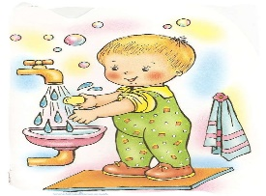Escovação e higienização  Soninho Momento da higienização

* Momento da culinária: Cachorro Quente.

Saída.